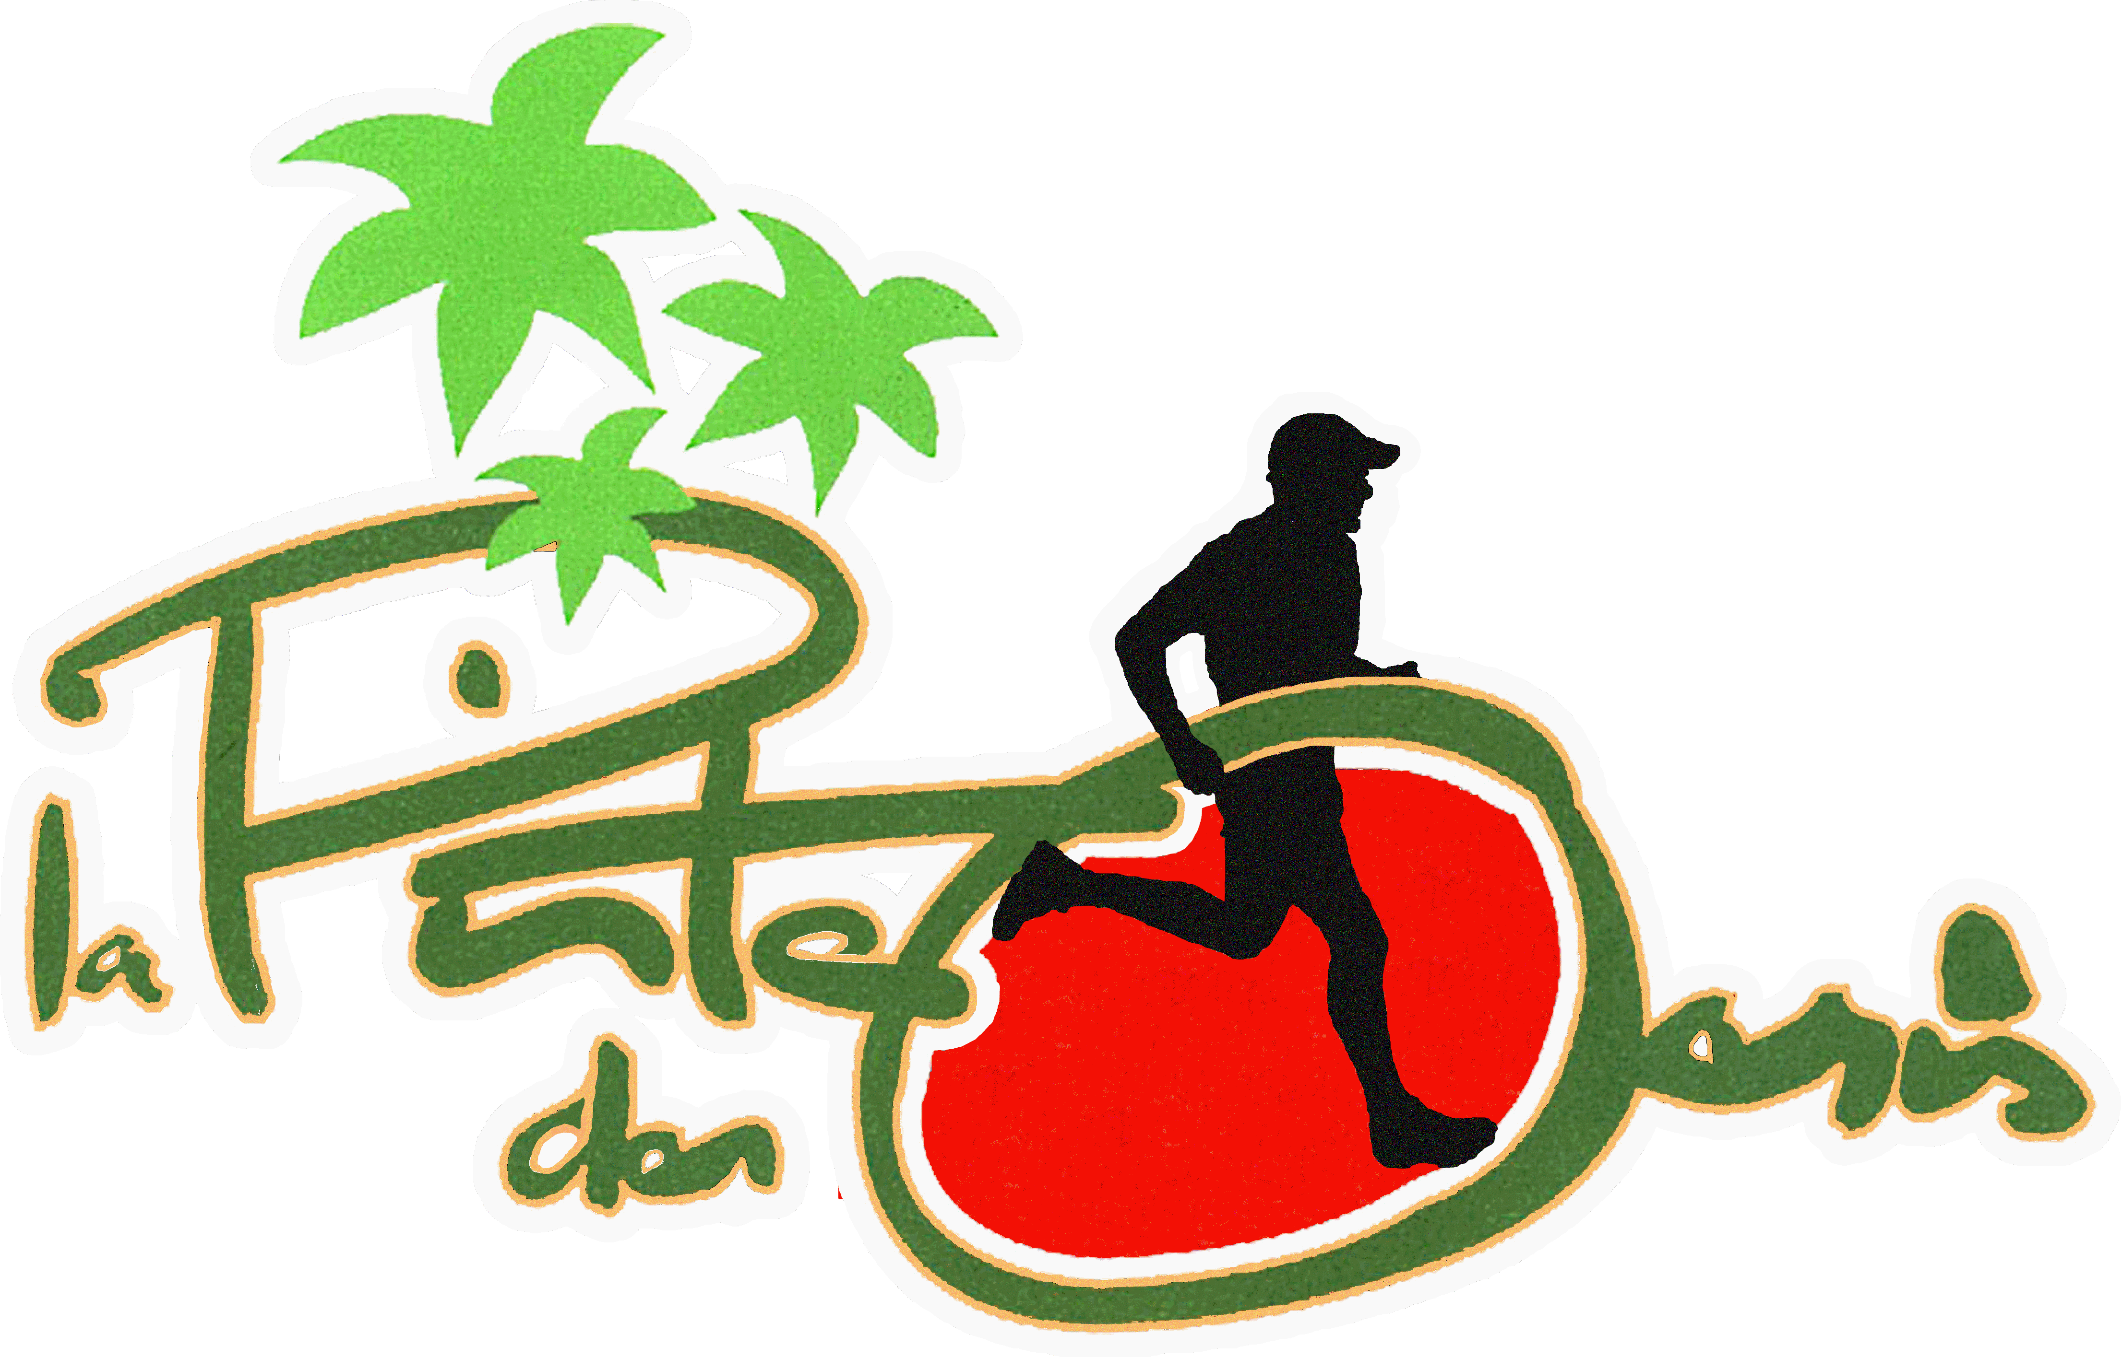Inscription à la PISTES DES OASIS MONGOLIE 2027
Course trail à étapes nomade, 23eme édition , du 2 au 12 juin 2027
Vos coordonnées - Les champs marqués d'un * sont obligatoires. Merci de cocher les choix indiqués par les cases
1. Nom*:
2. Prénom*:
3. Date de naissance*:
4. Sexe*: Homme - Femme
5. Adresse*: Seule l’adresse du contact est nécessaire si plusieurs inscriptions ensemble :
6. N° Téléphone* :
7. Adresse Email*:
8. Vous êtes*: Coureur - Accompagnateur
9. Aéroport de départ*:
indiquez : PARIS, LYON, MARSEILLE, TOULOUSE (**) ou NICE :
(**) Pour Toulouse 1 nuit d’arrêt à Istanbul à votre charge au retour et donc et arrivée le dimanche en matinée.

Programme standard en individuel Programme standard en groupe (> 6 personnes)
Tarif 2890€ (indiv.) Tarif 2790€ (groupe)
- SI demande particulière, la détailler ici sommairement :

- Option : Chambre indivi. pour seulement les 3 nuits à Ulan Bator (si possible ! ) oui non
- Souhait partage chambre/tente avec :
Une réservation est proposée jusqu’au 31/12/2026 avec seulement 200€/participant. Acompte à 30% à régler ensuite avant le 15 janvier 2027.

Passeport (*)
IMPORTANT : Nom et Prénom, ils doivent correspondre à ceux indiqués sur le document qui sera utilisé pour les billets d'avion.
Si vous n'avez pas encore de passeport à jour (avec validité minimum au 14/12/2027), vous pouvez remplir ce paragraphe plus tard.
10. N° Passeport : 13. Date d 'expiration :
Si vous êtes inscrit à un club ou un groupe :
11. Numéro de la licence:
12. Date d'obtention : (vous joindrez une photocopie de votre licence en cours)
13. Si équipe : Nom de l'équipe (minimum 3 coureurs ) :
15. Nombre de coureurs :
Si vous avez un message ou un besoin de renseignements complémentaires :

16. Votre taille (Unisexe)* : (Pour T-Shirt ou vêtement technique)
17. Option Assurance annulation, voyage simple 60€ avec Multirisque & annulation 90€ :

Pour chaque participant, l’organisation vous demande de lire, de signer et de nous retourner cet engagement (par mail ou courrier) .
Cette signature manuelle d’acceptation de notre règlement permet lors de l’inscription à cette course
en MONGOLIE du 2 au 12 juin 2027 valide l’acceptation totale des risques relatifs à ce type d’épreuve. Chaque
concurrent participe en pleine connaissance des risques que le déroulement de cette compétition en
pleine nature et dans des zones désertiques peut occasionner.
Les concurrents participent sous leur propre responsabilité, l'organisation décline toute responsabilité en cas de défaillance physique ou d'accident.
Conformément à la loi de 1984 sur le sport, l'organisateur a pour obligation de conseiller au participant de contracter une assurance individuelle accident et décès.
CAP AU SUD EVASION, l’organisateur de la PISTE DES OASIS MONGOLIE 2027, contracte une assurance
Assistance & rapatriement dans ce sens pour tous les participants inscrits.

Je certifie avoir pris connaissance du règlement cité ainsi qu’accepter les risques indiqués à ma participation à la PISTE DES OASIS MONGOLIE 2027.

Date :
Ecrire en lettres manuscrites : « Bon pour accord » et « lu et approuvé »

Signature :


CAP AU SUD - EVASION IM 006120050 Tel : 04 93 14 02 94 / 07 78 81 86 57 Association de tourisme agréée loi 1901
21 avenue des Lauriers, 06610 La Gaude Web site : www.capsud-evasion.fr www.lapistedesoasis.com Email : emmanuelle@capsud-evasion.fr et capsud.evasion@gmail.com
n° siren : 398 197 590 responsabilité civile professionnelle Mutuelle du Mans n° A5361744 - Caution bancaire pour la totalité des dépôts,
GROUPAMA Assurance - Crédit , 8-10 rue d’Astorg, 75008 PARIS

